IDENTIFICACIÓN DEL PROCEDIMIENTO
ÓRGANO DE LA DEPENDENCIA
DIRECCIÓN O UNIDAD
DEPARTAMENTO/AREA
NOMBRE DEL PROCEDIMIENTO
RESPONSABLE/
RESPONSABLES
OBJETIVO

1. | MARCO LEGAL
No. | INSTRUMENTO LEGAL  (Se debe considerar todos los aspectos legales por ejemplo: Constitución Política de la República, Decretos que aprueban la Leyes del Congreso, Reglamentos, Convenios, Acuerdos Gubernativos, Acuerdos Internos, entre otros) según corresponda el procedimiento).
1. | Ejemplo:  Nombre de la Ley …, Decreto No. XXX-20. del Congreso de la República y Reglamento de … , Acuerdo Gubernativo XX-XX.
2.
3.
4.

2. | NORMAS ESPECÍFICAS
No. | DESCRIPCIÓN DE LA NORMA  (Descripción redactada en tiempo futuro, concisa e imperativa de lo que se requiere normar que brinde los lineamientos y requisitos para la ejecución del procedimiento).
1. | Ejemplo:  La Dirección de XXX XXX incorporará al expediente XXX el formulario y todos los documentos de soporte que evidencien que se cumplió con los requisitos antes, durante y después de XXXXX.
2.
3.
4.
5.
6.
7.
8.
9.

3. | UNIDADES ADMINISTRATIVAS VINCULADAS AL PROCEDIMIENTO
No. | ACTORES INVOLUCRADOS
Ejemplo:
Dirección de Recursos Humanos
 | Despacho Superior
 | Dirección de Delegaciones

4. | DESCRIPCIÓN DEL PROCEDIMIENTO
PASOS | PUESTO FUNCIONAL | DESCRIPCIÓN
1 | Ejemplo:  Servidor Público | Presenta a la Dirección de XXX XXXX formulario de solicitud de vacaciones.
2 | Asistente | Recibe la solicitud de vacaciones, verifica su contenido. Completo?  - Si, traslada a …  - No, devuelve, le hace saber al Servidor Público lo procedente
3 | Analista | Recibe la solicitud y confronta la información con los registros y controles correspondientes …
4
5
6
7
8
9
10
11
12
13
14
 |  | ---------------------------FIN DEL PROCEDIMIENTO---------------

- FLUJOGRAMA
(Elaborar el flujograma en el programa informático establecido, conforme el procedimiento descrito en el numeral 4)
Simbología para utilizar (simbología ANSI que se utilizara en el diagrama de flujo)

No. | identificación | Correlativo
 | INICIO  FINAL | Inicio y final de un procedimiento
 |  | Actividad
 | NO  SÍ | Decisión
 |  | Conector actividad en la misma pagina
 |  | Conector de referencia a otra pagina
 |  | Archivo (un papel, formulario, o una fase del procedimiento se frena)

ANEXO III
Ejemplo de Diagrama de Flujo (PROGRAMA VISIO)
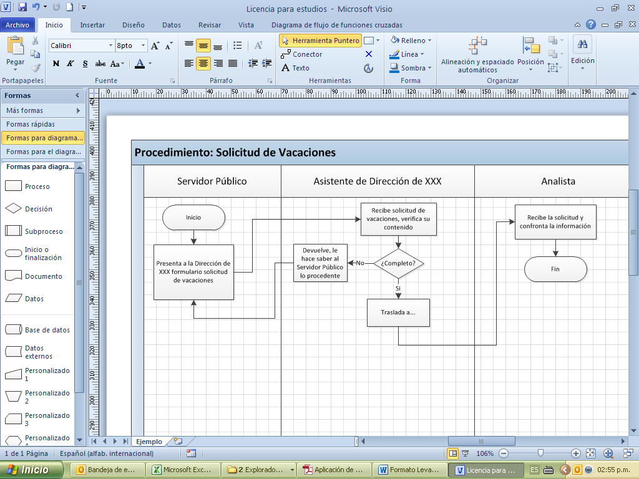

Ejemplo de Diagrama de Flujo (DE FORMA MANUAL EN DOCUMENTO WORD)

INSTITUTO NACIONAL DE ADMINISTRACIÓN PUBLICA
Nombre de la Unidad Administrativa:
Título del Procedimiento:
Elaborado por:
Página 1 de 1
Puesto
Responsable
Puesto
Responsable
Puesto
Responsable
Puesto
Responsable
FINAL

Aplica únicamente a las Unidades
Se especificará el puesto funcional cuando el paso sea propio de la Unidad Administrativa responsable del procedimiento, en caso contrario se colocará el nombre de la Unidad Administrativa o Entidad correspondiente, con la cual se tenga interacción.

